

**Laboratuvar Raporu 5**

**Eskişehir Osmangazi Üniversitesi**

**Bilgisayar Ağları**

**152116028**

**Ferdi İslam Yılmaz**

**152120191055**

**Dr. Öğr. Üyesi İlker Özçelik**

**2022-2023**

**İçindekiler**

2 Giriş 3

3 Laboratuvar Uygulaması 3

3.1.1 Bir traceroute uygulamasından paketleri yakalıyoruz. 3

4 Kaynakça 10

# Giriş

Internet protokolü, verilerin iletimini ve yönlendirmesini sağlayan bir dizi kurallar ve standartlardan oluşan bir iletişim protokolüdür. Bu protokol, verilerin bilgisayarlar, sunucular ve diğer ağ cihazları arasında güvenli ve etkili bir şekilde iletilmesini sağlar.

# Laboratuvar Uygulaması

### Bir traceroute uygulamasından paketleri yakalıyoruz.

**1.** Bilgisayarınızı IP adresi nedir?

192.168.0.108 benim IP adresimdir.

**2.** Üst katman protokolünün IP paket header’ı içerisindeki değeri kaçtır?

metin, elektronik donanım, ekran görüntüsü, ekran, görüntüleme içeren bir resim

Açıklama otomatik olarak oluşturuldu

Üst katman protokolünün değeri 0X01.

**3.** IP başlığındaki byte sayısı kaçtır? IP datagram payloadında kaç byte vardır?

metin, elektronik donanım, ekran görüntüsü, yazılım içeren bir resim

Açıklama otomatik olarak oluşturuldu

IP başlığı 20 byte’tır. IP datagram payloadı 36 byte’tır. Totalde 56 byte eder çünkü gönderirken 56 byte olarak ayarladık.

**4.** Bu IP datagramı parçalara bölünmüş müdür?

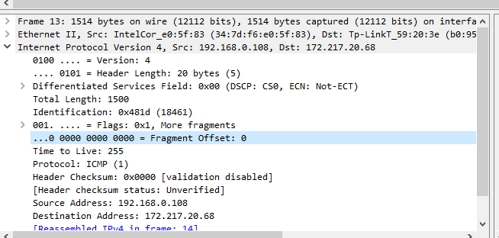

Fragment offset 0 olduğu için paket fragmente olmamış yani parçalara bölünmemiş.

**5.**  IP datagramdaki hangi alanlar bir datagramdan sonraki datagrama geçildiğinde değişiyor?

metin, elektronik donanım, ekran görüntüsü, yazılım içeren bir resim

Açıklama otomatik olarak oluşturuldu

metin, elektronik donanım, ekran görüntüsü, ekran, görüntüleme içeren bir resim

Açıklama otomatik olarak oluşturuldu

Başlık checksum’ı ve kimlik değişiklikleri bir datagramdan sonrakine geçerken değişiyor.

**6.** Hangi alanlar sabit kalıyor? Hangi alanlar sabit kalmalı? Hangi alanlar değişmeli? Neden?

Sabit kalan ve sabit kalması gereken alanlar:

* Version(IPv4)
* Header boyutu
* Kaynak IP
* Hedef IP
* Üst katman protokolü

Değişmesi gereken alanlar:

* Başlık checksum
* Kimlikler

**7.** Kimlik alanında gördüğünüz pattern değerlerini açıklayınız.

IP datagramının kimlik alanındaki pattern her echo talebi geldiğinde bir artmaktadır.

**8.** Kimlik alanının ve TTL(Time to Live) alanının değeri nedir?

metin, elektronik donanım, ekran görüntüsü, yazılım içeren bir resim

Açıklama otomatik olarak oluşturuldu

TTL değeri 13. Kimlik alanının değeri ise 49123(0xbfe3)’tür.

**9.** Bu değerlerin en yakın routerdan bilgisayarınıza gönderdiği her ICMP TTL cevaplarının değişmeden kalmasının sebebi nedir?

Kimlik alanı tüm yanıtlarda değişir çünkü bu değerin benzersiz olması gerekir. Eğer yanıtlar aynı değere sahipse daha büyük bir paketin parçaları olmalıdır. TTL alanının değişmeme sebebi ilk atlama süresine kadar geçen zamanın değişmemesidir.

**10.** Pingplotter’da ayarlar kısmından paket boyutunu 2000 yaptığımızda bilgisayar tarafından giden ilk ICMP echo istek mesajını inceleyin. Bu mesaj birden fazla IP datagramına bölünmüş müdür?

metin, elektronik donanım, ekran görüntüsü, yazılım içeren bir resim

Açıklama otomatik olarak oluşturuldu

Bu mesaj bir IP datagramından fazla parçaya bölünmüştür.

**11.** IP başlığında datagramın parçalandığını gösteren bilgiler nelerdir? Fragmentin ilk mi ikinci fragment olduğunu gösteren IP başlıındaki bilgi hangisidir? IP datagramının boyutu nedir?

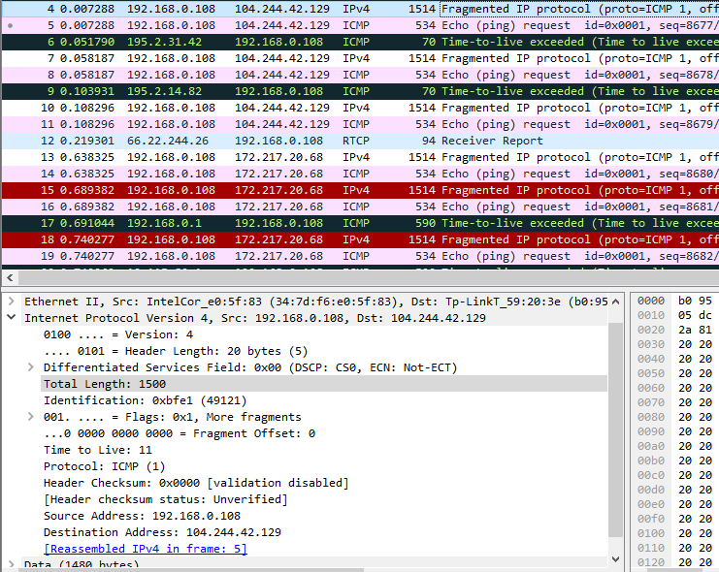

Flag alanı datagramın birden fazla alana ayrıldığını göstermektedir. Fragment offset’inin 0 olduğunu görüyoruz ve bunun ilk fragment olduğunu anlayabiliyoruz. İkinci paketi ise offset’inin 1480 olmasından anlıyoruz. Datagramı total boyutu 1500’dür.

**12.** İkinci paketi incelediğimizde hangi bilgi bunun ilk datagram paketi olmadığını gösterir? Daha fazla bölünme var mıdır?

metin, elektronik donanım, ekran görüntüsü, yazılım içeren bir resim

Açıklama otomatik olarak oluşturuldu

Bunun ikinci fragment olduğu belli çünkü önceki soruda bahsetttiğim gibi ikinci fragmentin offset’i 1480 olacaktır demiştim ve bunun fragment offset’i 1480. Artık daha fazla bölünme yoktur çünkü Flag alanında daha fazla bölünme var yazmıyor.

**13.** Birinci ve ikinci fragmentin IP başlığındaki değişen alanlar hangileridir?

Önceki sorudaki resimlere baktığımızda şu alanların değiştiğini görürüz. Length, Flag set, Fragment offset, Header checksum.

**14.** Orijinal datagram içerisinden kaç tane daha fragment yaratılmıştır

Byte boyutunu 3500 yaptıktan sonra 3 adet fragment ortaya çıkmıştır.

**15.**Bu süreçte fragmentler değiştiği süreceIP başlığında değişen alanlar hangileridir?

Fragment offset ve checksum değişir.

# Kaynakça